Pantalla de inicio clientes, proveedores, artículos

Listados de artículos, poder filtrar, botones de borrar o añadir, modificar y alta

Para la pantalla del inicio escogí este color de fondo: R:202, G:152, B:252.

Para el texto título su color es R:0, G:0, B:0 el tipo de letra es Times New Roman, y su tamaño de letra es 36.

Color para los rectángulos y separaciones entre accesorios, ropa y zapatos: R:255, G:255, B:255.

Color para circunferencia con los iconos correspondientes a accesorios, ropa y zapatos: R:0, G:0, B:0.

Color botones, donde está escrito seleccionar: R:143, G:7, B:188.

Fondo para la zona de la ropa: R:164, G:78, B:250.

El texto de los botones su color es R:0, G:0, B:0 tiene el tipo de letra Times New Roman y su tamaño de letra es 14.

Encima de los botones se encuentra una barra de búsqueda en la que su color de fondo es: R:255, G:255, B:255. Y su contorno es: R:143, G:7, B:188. Consta con un icono de una lupa y su color es: R:0, G:0, B:0.

Consta con un pie de página que el tipo de letra es Times New Roman, su tamaño es de 8 y el color es R:0, G:0, B:0.

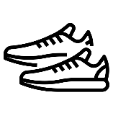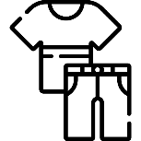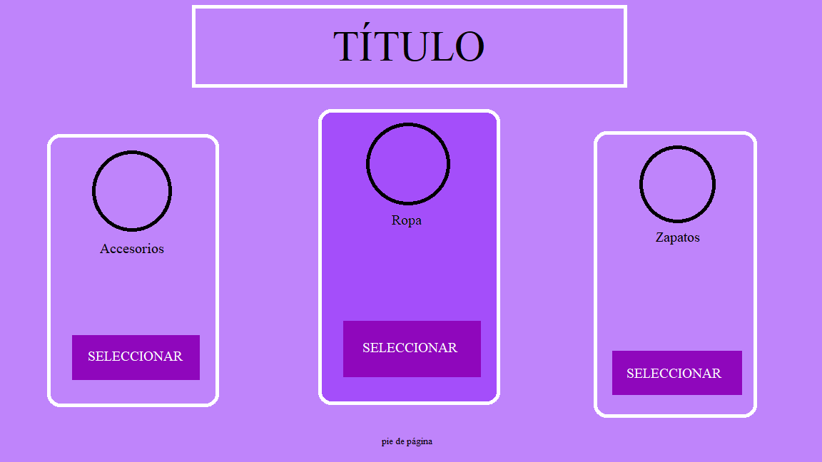

Para la segunda página:

El color de fondo es R:119, G:221, B:119  
El texto Ropa tiene un tamaño de 36 y su tipo de letra es Times New Roman, su color es R:0, G:0, B:0.

El submenú debajo de ROPA, se marca con u a raya por debajo para que sepas lo que estas mirando, su tipo de letra es Times New Roman y tiene un tamaño de 20, está en negrita, su color es R:247, G:217, B:23.

Tanto los recuadros donde dentro aparecerá la prenda, como las flechas que actúan como botones su color es R:247, G:217, B:23.

Color del fondo del botón añadir R226, G227, B231. El texo añadir su tipo de letra es Times New Roman y tiene un tamaño de 20 su color es R:0, G:0, B:0.

Los textos actuales, siguiente y anterior su tipo de letra es Times New Roman y tiene un tamaño de 20 su color es R:0, G:0, B:0.

El icono del carrito tiene el color R:0, G:0, B:0.

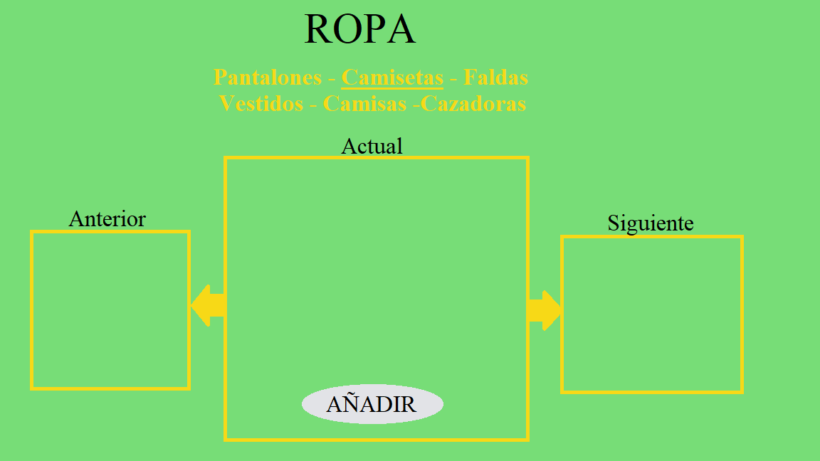

Para la tercera página:

El color de fondo es R:119, G:221, B:119

El texto Registrar Nueva Cuenta el tipo de letra es Times New Roman, su tamaño es de 28, su color es R:0, G:0, B:0.

El recuadro tiene el color: R:247, G:217, B:23.

El recuadro donde está escrito crear actúa como botón, el color de ese botón es R:195, G:195, B:195. El texto crear su tipo de letra es Times New Roman y su tamaño es de 24.

